天津商业大学网上补考重修报名操作指南（学生使用）

- 登录“综合教务系统”，报名前应首先填写完善“个人管理—个人信息修改”中的电话和Email 信息并保存。
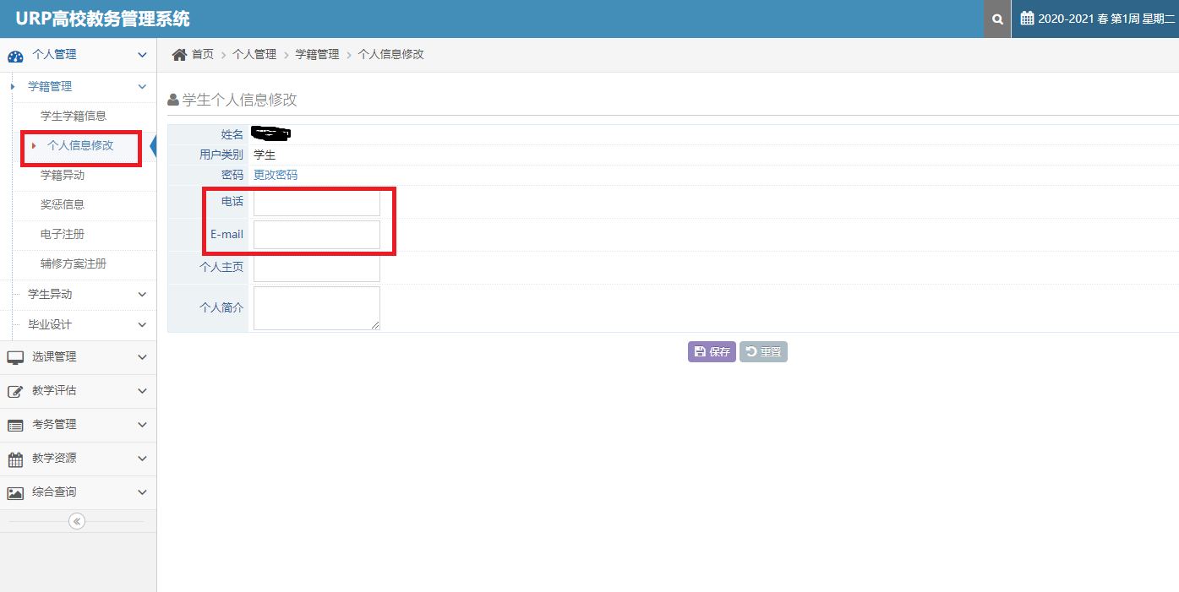

二、补考重修课程报名：学生打开“考务管理--考试报名”后。
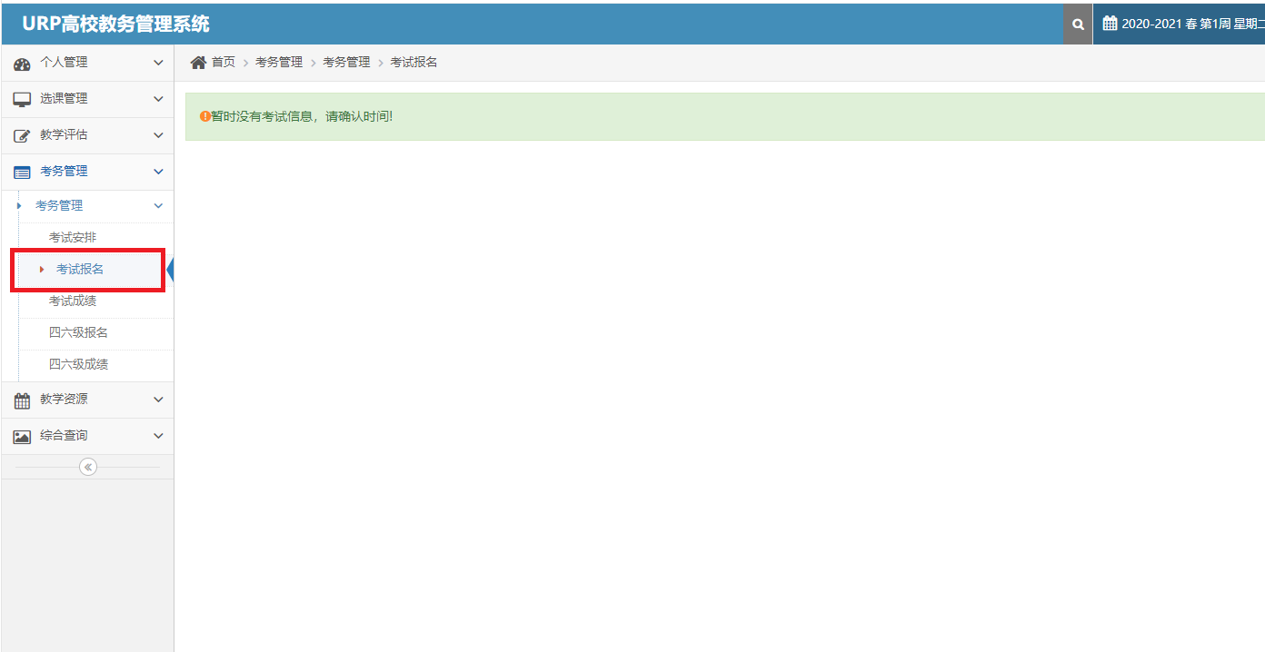

显示学生可以报名的课程，学生根据本专业人才培养方案结合自己的学习情况选择补考重修课程，点击“报考”。
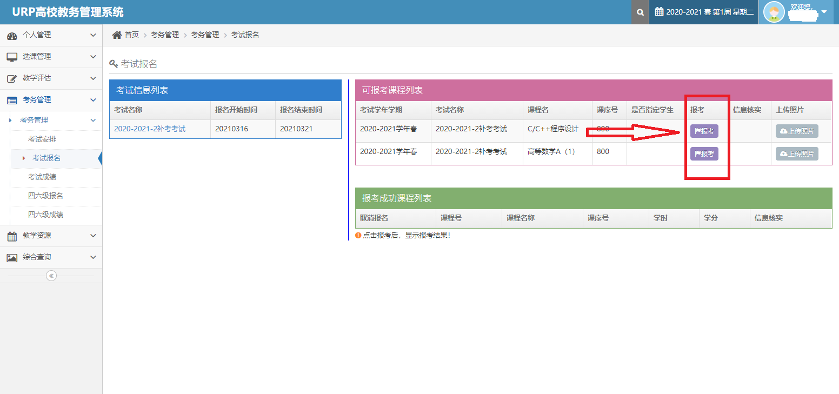
点击“报考”后，“报考成功课程列表”中就显示报考结果为：报名成功（见下图）。
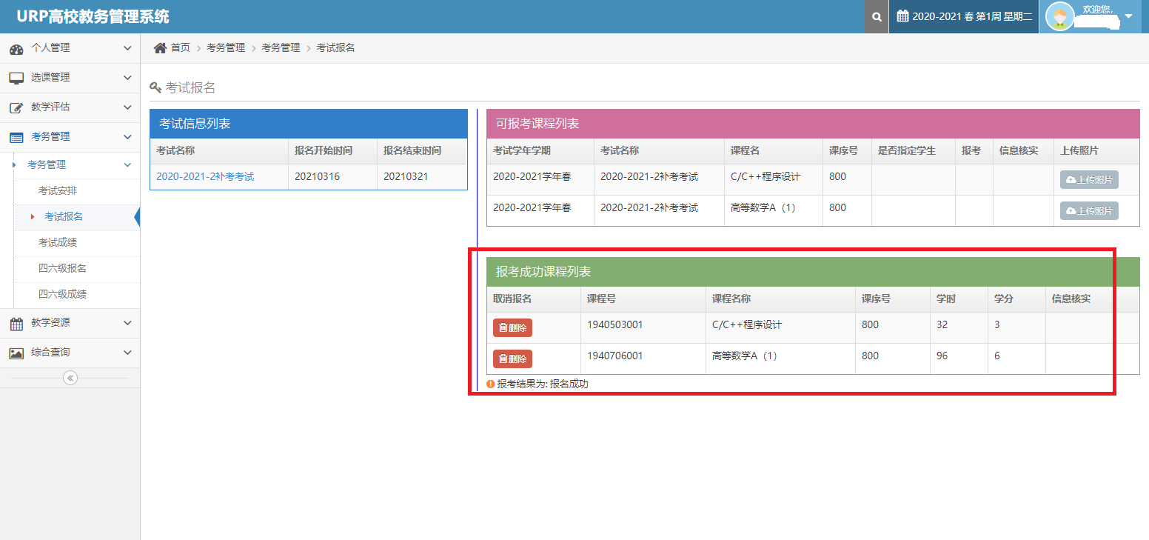

三、取消补考重修报名：如果学生决定取消某门课程补考重修报名，可在已报名的课程名称前点击“删除”。
